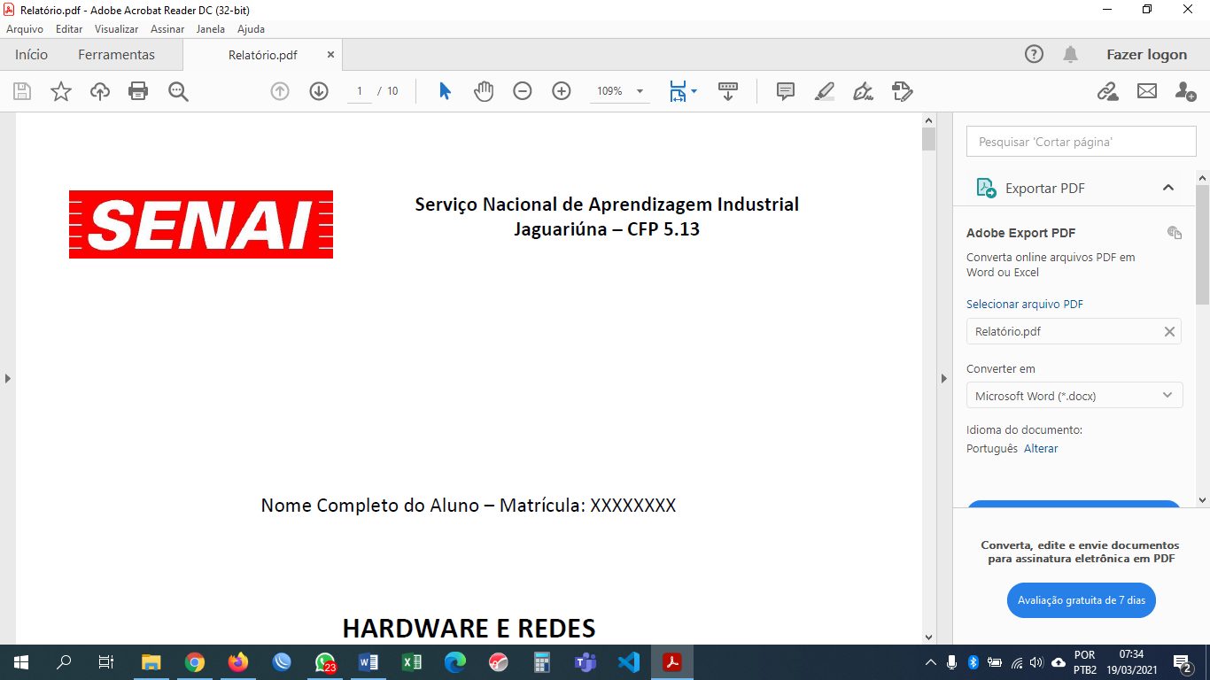

Roberto D. Pereira Dias – Matrícula: XXXXXXXX

**HARDWARE E REDES**

**PROPOSTA DE ORÇAMENTO WFOM**

**Turma: 1DES**

**Professores:**

Rafael

Rennye

Wellignton

Jaguariúna

2021

Sumário

PROPOSTA DE PRESTAÇÃO DE SERVIÇO EM T.I. 3

Objetivo da proposta: 3

Conclusão: 6

Valor do investimento e forma de pagamento: 6

Orçamentos: 7

Cotação e especificações dos equipamentos 7

Licença Windows 10 Pro: Cotado em 29 de março de 2021 | 06hs as 07hs 14

# PROPOSTA DE PRESTAÇÃO DE SERVIÇO EM T.I.

**Apresentação:**

A 1DES Systems, a 14 anos oferecendo solução concretas para pequenas, médias e grandes corporações.

Empresa habilitada para a prestação de serviços profissionais em TI, conta com colaboradores qualificados e com certificados exigidos na área.

Conta com uma grade de serviços onde atende todas as necessidade do cliente.

**Desenvolvimento de sistemas** - Ofertamos sistemas modular onde o cliente tem a opção de escolher o modulo que lhe atende, onde todos os módulos se conecta a um modulo central, onde obter relatórios e informações detalhadas rapidamente.

Também desenvolvemos o sistema de acordo com necessidade do cliente.

Desenvolvemos para interface web, mobile e local.

**Infra** - Elaboração, implantação e administração de projetos, LAN, WIFI e SERVIDORES.

**Micro informática** - Manutenção dos equipamento da corporação, desktop, notebook, servidores, impressoras e smartphones.

**Service Desk:** Equipes especializas, prontas para resolver problemas mais complexos, monitoram e resolvem problemas do dia a dia, mantem todos os ativos operando de forma adequada, planeja e executa manutenções corretivas e preditivas.

**Help Desk:** Central com técnicos especializados visando resolver os problemas de forma rápida e objetiva, via chat, telefone ou acesso remoto.

# Objetivo da proposta:

Elaboração do projeto do parque computacional, onde o mesmo consiste na escolha correta de cada equipamento para compor o projeto.

Fornecer todos os equipamentos e softwares.

Implantar o projeto, montagem dos equipamentos, instalar todos os softwares necessários, instalação da impressora, configurações de rede, atualizações de sistema e treinamento dos colaboradores no uso dos recursos de rede, impressora, wifi, orientações de segurança da informação e abertura dos chamados.

Cuidar da documentação dos equipamento e licenças dos softwares.

Pela necessidade do cliente é recomendada a tecnologia IEEE 802.3, a comunicação entre computadores e ativos é por cabo par trançado metálico Cat 6.

Seguindo padrões e normas, da elaboração a implantação do projeto, chega-se a 100% da disponibilidade dos recursos em rede local, quando se trabalha com link de contingencia para internet pode chegar até 95% de disponibilidade da mesma.

**Descrição dos serviços:**

Para a utilização do software AutoCad, o mesmo tem a exigência de um hardware bem especifico, para um bom funcionamento e desempenho, para agilizar o trabalho de cada colaborador, foi escolhido equipamentos para garantir essas necessidades.

**Desktop:** Composto pela tecnologia e arquitetura mais nova no mercado, Intel LGA1200 e DDR4, assim garantindo a reposição de peça por uns 10 anos, e também não vai se tornar um equipamento obsoleto a curto prazo.

Processador de frequência 3.60GHZ, 16GB de memória, placa gráfica de 4GB DDR5, 128bit, com suporte a directX12, com disco de armazenem usando a tecnologia SSD NVMe de 500GB.

**Monitor:** Com alta definição em HD, para uma imagem mais precisa e real, com vista panorâmica de 21.5’’.

**Notebooks:** escolhido da marca DELL, pela excelência no quesito de qualidade e segurança, onde os mesmos já a companha o sistema operacional Windows 10 PRO.

Também segue os mesmos critérios dos desktops, desempenho e agilidade.

Processador, i7-10750H, 2.6 GHz com cache de 12MB, placa de vídeo dedicada NVIDIA GeForce GTX 1660 Ti com 6GB, memória de 16GB (2x8GB), DDR4, 2933MHz, armazenamento SSD de 512GB PCIe NVMe M.2, tela Full HD WVA de 15.6" (1920 x 1080)

**Servidor:** Dell Power Edge T340, equipamento robusto de precisão e estabilidade, o T340 está na linha de servidores avançados, onde o mesmo já oferece flexibilidade para uma expansão imediata, seja processador, memórias, discos ou fontes redundantes.

Esse servidor vai armazenar todos os projetos dessa filial, onde também vai controlar as regras de previsões da rede, contará com um sistema de backup em nuvem onde será utilizado a conta do OneDrive para armazenagem.

Configuração, Chassi de 3,5" com até 4 discos rígidos, unidade de conector automático, processador - Intel Xeon E-2224 3.4GHz, 8M cache, 4C/4T, turbo (71W), memória - 16 GB de UDIMM DDR4 ECC a 2.666 MT/s, disco rígido - SATA de 3,5", 6 Gbit/s, 7.200 RPM, 4 TB e 512n com conector automático, lan - broadcom 5720 integrada de duas portas e 1 Gbit e fonte de alimentação - Cabeada de 350 W.

O mesmo será virtualizado, onde contará com um servidor de arquivos e controlador de domínios, uma segunda máquina com um sistema Windows 10 pro, versão free, para facilitar a gerencia e administra dos serviço do servidor.

Visando economia em licença, foi escolhido o sistema operacional Linux Ubuntu com o software Samba, sistema robusto, estável e seguro. Na máquina Windows será usado a versão de teste do sistema, onde não implicara na sua funcionalidade.

**Impressora:** A escolha correta desse equipamento, garante economia e eficácia nos serviços de impressão, cópias e digitalizações do dia a dia.

Multifuncional Brother - MFCL8610CDW, conexão, lan, WiFi e USB, ciclo de trabalho mensal 45.000 páginas, velocidade de 33 pagina por minuto mono ou color, trabalha com duplex, impressão, cópia e digitalização

Rendimento dos consumíveis:

TN-419BKTN-419 BK - Aprox. 9000 páginas

TN-416CTN-416 C - Aprox. 6500 páginas

TN-416MTN-416 M - Aprox. 6500 páginas

TN-416YTN-416 Y - Aprox. 6500 páginas

CILINDRO – Aprox. 50.000 páginas

A instalação dela será no corredor entres as salas de engenharia e edificação, de forma que fica centralizada e de fácil acesso para todos ter acesso.

**Projetor:** Foi escolhido o projetor Acer X1126AH, 4000 Lumens, um dos melhores equipamento na atualidade ótimo custo benefício.

Com resolução Full HD e suporte a 3D, não perde a qualidade mesmo em ambientes claros.

O mesmo vai ser usado na sala de atendimentos.

**Nobreak:** Da marca SMS 278773, 3.2Kva, modelo profissional já senoidal, atende todos os quesitos de segurança e estabilidade, autonomia de 5 horas, sistema de gerenciamento, onde permite fazer configurações para que quando ocorrer alguma anormalidade ele nos notifica via e-mail.

Esse nobreak será usado no rack, onde vai ser ligado nele, o servidor e os ativos de rede.

**Softwares e licenças:** Office 365, será adquiro uma licença onde essa licença permite usar em até cinco dispositivos, assim gerando economia. Será realizado configurações de privacidades, para não expor os conteúdos dos usuários.

Essa licença será instalada nos três desktops e nos dois notebooks.

AutoCad 2021, será adquira 4 licenças, onde serão instalada nos dois desktop dos técnicos de edificação e nos dois notebooks dos engenheiros, para o atendente, como ele não vai fazer edição nos projetos, seria mesmo só visualização para análise, será instalado um visualizador de arquivos em AutoCad, WGTrueView, assim gerando economia de uma licença.

Servidor, será usado softwares livre, Linux Ubuntu e na máquina Windows será usado a versão de teste do Windows 10 Pro.

**Suporte:** No período de um ano, a 1DES System, dará suporte a hardware, redes e softwares, onde ficamos responsáveis por manter operando de forma correta e segura todos os equipamentos da corporação.

Dando suporte aos colaboradores, no problemas que possa vir a ocorrer no dia a dia.

Executará manutenção periódicas de 5 em 5 meses em todos os equipamentos.

Atualizações de softwares e sistemas, será todas planejadas para fazer a cada 30 dias.

Nesse plano não tem limite de serviços, seja remoto ou presencial.

SLA, remoto ou telefone, segue a fila da ULA, para problemas que necessita visita técnica, será de 6hs, laboratório 12hs quando não precisar de peça, quando precisar de peça até 48hs.

Abertura de chamado pode ser feito pelo portal, app, whatsapp ou telefone.

Caso algum dos equipamentos, notebook, desktop, impressora ou data show, venha apresentar problema e necessita ir para laboratório, temos esses equipamentos para locação a parte, assim as rotinas da empresa não para.

# Conclusão:

**Seguindo os procedimentos corretos, tomando todas as cautelas necessárias, do projeto a implantação, pode se chegar uma infraestrutura imune a problemas.**

Hoje é inegável nossa dependência de computadores, pois, a maioria dos negócios hoje depende direta ou indiretamente de comunicação via Web (Internet). Por isso os computadores se tornarão ferramentas indispensáveis às empresas e seu funcionamento afeta diretamente seus negócios. Manter equipamentos de informática operando adequadamente se tornou muito importante mesmo que isso não seja atividade fim da empresa.

Por tudo isso, pode contar com nossa capacidade e experiência para manter seus equipamentos funcionando e operando da forma mais segura possível, para que vocês mantenham seu foco naquilo que é mais importante, ou seja, seu negócio.

# Valor do investimento e forma de pagamento:

Investimento com equipamentos ------------------------------------------------- R$ 52.783,25

Investimento com licenças (anual) ----------------------------------------------- R$ 38.601,80

Investimento suporte anual (anual)----------------------------------------------- R$ 12.000,00

**Total de investimento ------------------------------------------------------------- R$ 103.385,05**

**Forma de pagamento 12x no boleto.**

**Garantia dos equipamentos 01 ano.**

**Garantia do projeto 01 ano.**

**Validade da proposta, projeto 30 dias, equipamentos 5 dias.**

Jaguariúna, 01 de abril de 2021

# Orçamentos:

# Cotação e especificações dos equipamentos

**Desktop** -Cotado em 18 de março de2021 | 8hs as 10hs

- Gabinete Gamer Cooler Master Masterbox MB400L, Mini Tower, Black, Sem Fonte

- Placa Mãe Asus Prime H410M-E, Chipset H410, Intel LGA1200, mATX, DDR4

- Processador Intel Core i3 10100F 3.60GHz (4.30GHz Turbo) 4/8 C/ Cooler LGA 1200 S/Vídeo

- Memória DDR4 Geil Orion, 8GB 3000MHz

- Placa de Vídeo PCYes, GeForce, GTX 1050 TI Graffiti Series, Dual, 4GB, GDDR5, 128Bit

- SSD WD Blue SN550 500GB, M.2 2280, NVME, Leitura 2400MBs e Gravação 950MBs

- Fonte Cooler Master Elite V3 400W, PFC Ativo

- Teclado Logitech K120 ABNT2 Black

- Mouse Logitech M110, USB, Black

- Cooler para Processador DeepCool Gammaxx GTE V2, LED RGB, 120mm

- Monitor Gamer LG 21.5 Pol, Full HD, HDMI, AMD FreeSync

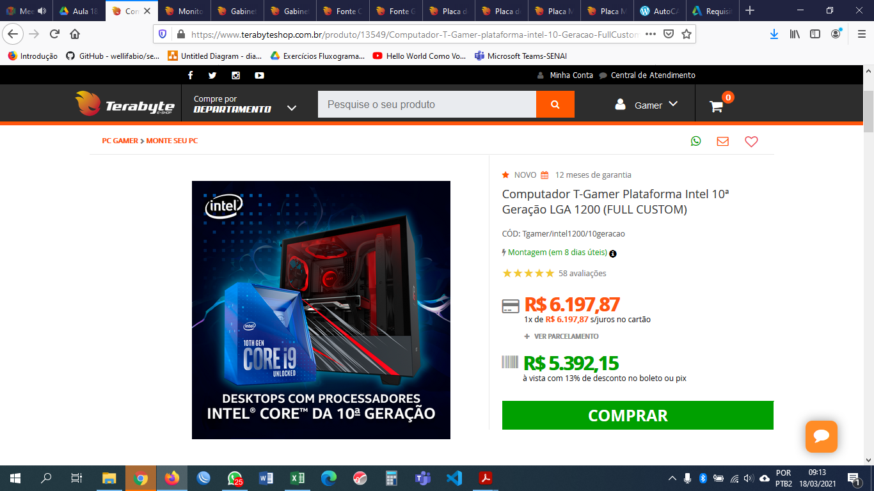

**Link cotação:** <https://www.terabyteshop.com.br/produto/13549/Computador-T-Gamer-plataforma-intel-10-Geracao-FullCustom>

**Notebook** - Cotado em 18 de março de2021 | 10hs as 11hs

**Dell G3 15**

- Processador: Intel® Core™ i7-10750H, 2.6 GHz até 5 GHz, cache de 12MB

- Vídeo: Placa de vídeo dedicada NVIDIA GeForce GTX 1660 Ti com 6GB de GDDR6

- Memória: Memória de 16GB (2x8GB), DDR4, 2933MHz

- Armazenamento: SSD de 512GB PCIe NVMe M.2

- Tela: Tela Full HD WVA de 15.6" (1920 x 1080)

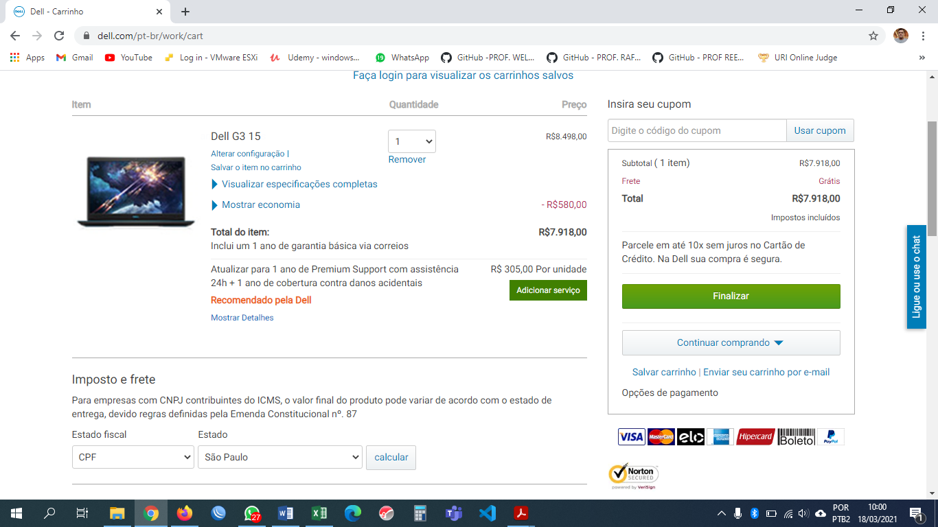

**Link cotação:** <https://www.dell.com/pt-br/work/cart>

**Servidor:** Cotado em 28 de março de 2021 | 14hs as 15hs

**PowerEdge T340**

* Chassi de 3,5" com até 4 discos rígidos, unidade de conector automático
* Processador - Intel® Xeon® E-2224 3.4GHz, 8M cache, 4C/4T, turbo (71W)
* Memória - 16 GB de UDIMM DDR4 ECC a 2.666 MT/s
* Controlador RAID - Sem controlador
* Disco rígido - SATA de 3,5", 6 Gbit/s, 7.200 RPM, 4 TB e 512n com conector automático
* Sistema operacional - Sem sistema operacional
* LAN - Broadcom 5720 integrada de duas portas e 1 Gbit
* Fonte de alimentação - Cabeada de 350 W
* Cabos de alimentação - Cabo de alimentação (Brasil)

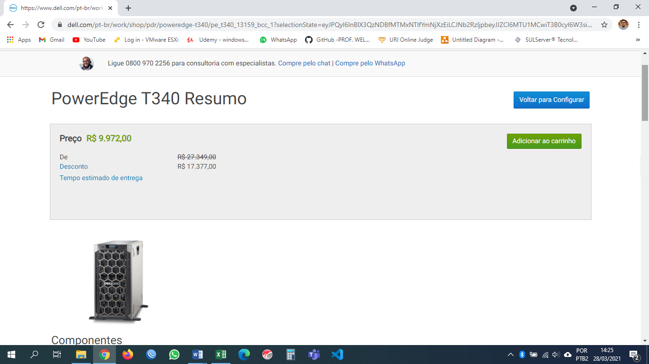

**Link cotação:** <https://www.dell.com/pt-br/work/shop/servidores-armazenamento-rede/poweredge-t340/spd/poweredge-t340/pe_t340_13159_bcc_1?view=configurations&configurationid=3851a81e-ed4f-4bc5-bced-82c7c6c4c430>

**Datashow:** - Cotado em 18 de março de2021 | 11hs as 12hs

-Projetor Acer, 4000 Lumens, SVGA, HDMI, USB - X1126AH

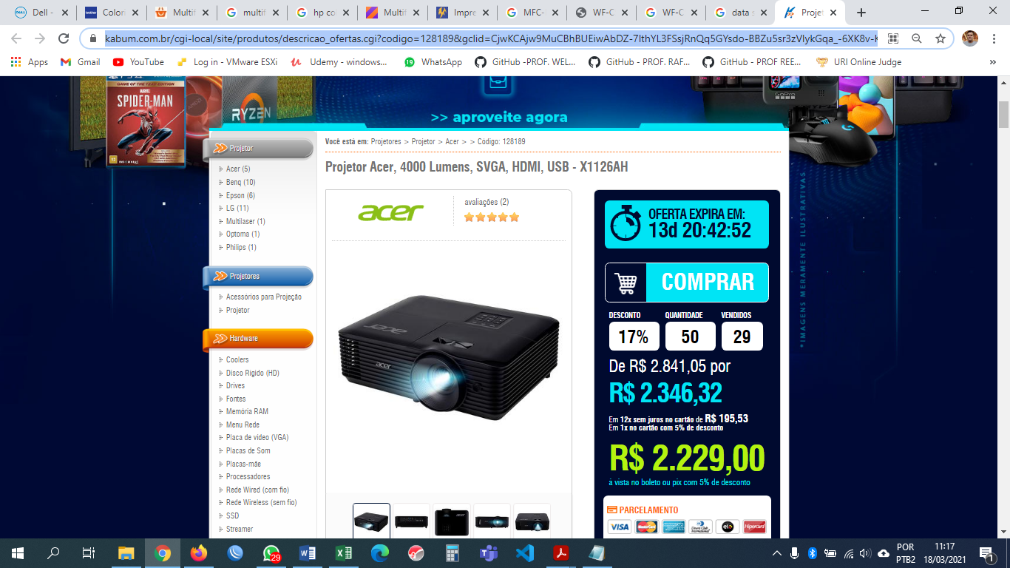

**Link cotação:** <https://www.kabum.com.br/cgi-local/site/produtos/descricao_ofertas.cgi?codigo=128189&gclid=CjwKCAjw9MuCBhBUEiwAbDZ-7lthYL3FSsjRnQq5GYsdo-BBZu5sr3zVlykGqa_-6XK8v-KmguPiQBoCI8EQAvD_BwE>

**Multifuncional** -Cotado em 18 de março de2021 | 10hs as 11hs

Multifuncional Brother - MFCL8610CDW

Conexão: Lan | WiFi | USB

Ciclo mensal: 45000

Velocidade: 33 pagina por minuto mono e color

Duplex: Impressão | Cópia | Digitalização

Consumíveis:

TN-419BKTN-419BK - Aprox. 9000 páginas

TN-416CTN-416C - Aprox. 6500 páginas

TN-416MTN-416M - Aprox. 6500 páginas

TN-416YTN-416Y - Aprox. 6500 páginas

Cilindro – 50000 páginas

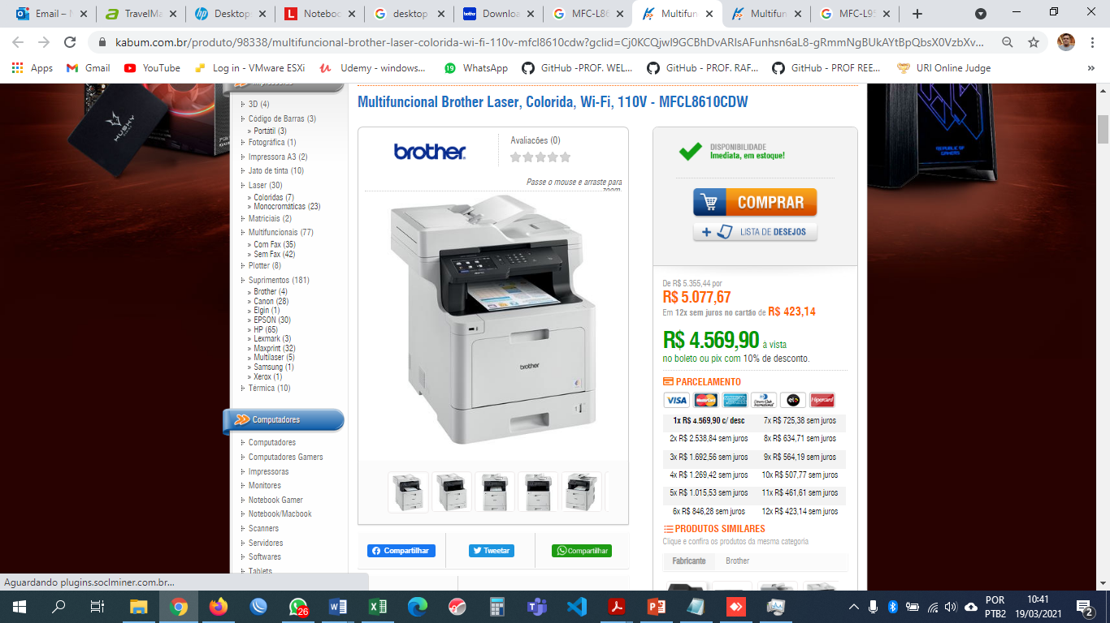

**Link cotação:** <https://www.kabum.com.br/produto/98338/multifuncional-brother-laser-colorida-wi-fi-110v-mfcl8610cdw?gclid=Cj0KCQjwl9GCBhDvARIsAFunhsn6aL8-gRmmNgBUkAYtBpQbsX0VzbXvbcEvM9xGi587ByiIWrIck0gaAoXsEALw_wcB>

**Nobreak:** Cotado em 28 de março de 2021 | 14hs as 15hs

- Marca: SMS

- Modelo: 27873

**Especificações:**

- Nobreak interativo senoidal.

- Forma de onda senoidal pura.

- Tecnologia DSP (Processador Digital de Sinais)

- Saída padrão USB e RS-232 para comunicação inteligente (acompanha cabo USB tipo A-B).

- Software para gerenciamento de energia SMS Power View compatível com os sistemas operacionais Windows, Linux e MacOS.

- Modelo monovolt: entrada 220V~ e saída 220V~

- 10 tomadas padrão NBR 14136 (6 tomadas 10 A + 4 tomadas 20 A).

- Estabilizador interno com 4 estágios de regulação.

- Filtro de linha.

- Fusível rearmável.

- Conector do tipo engate rápido para conexão do módulo de bateria externo ao nobreak.

- Recarga automática das baterias, mesmo com o nobreak desligado.

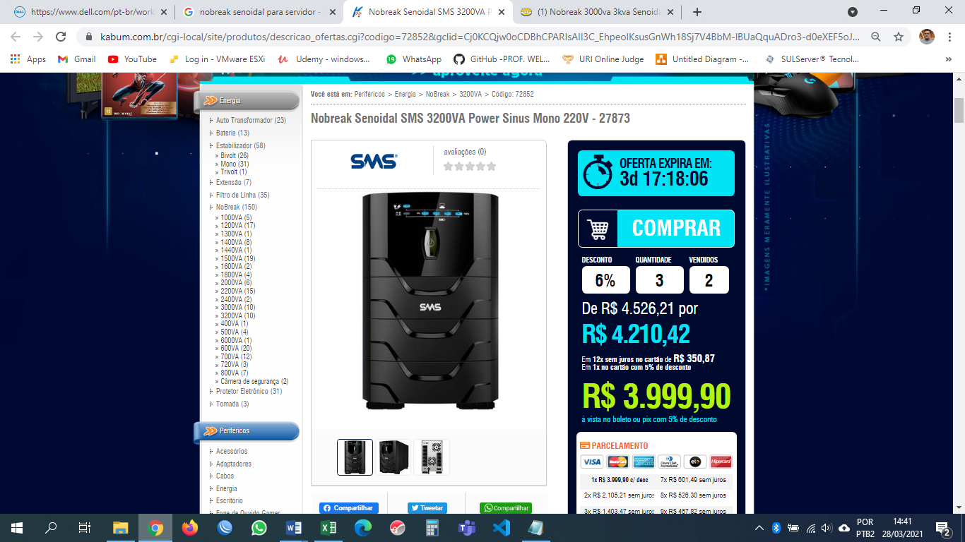

**Link cotação:** <https://www.kabum.com.br/cgi-local/site/produtos/descricao_ofertas.cgi?codigo=72852&gclid=Cj0KCQjw0oCDBhCPARIsAII3C_EhpeoIKsusGnWh18Sj7V4BbM-lBUaQquADro3-d0eXEF5oJT3uGMQaAjY2EALw_wcB>

# Licença Windows 10 Pro: Cotado em 29 de março de 2021 | 06hs as 07hs

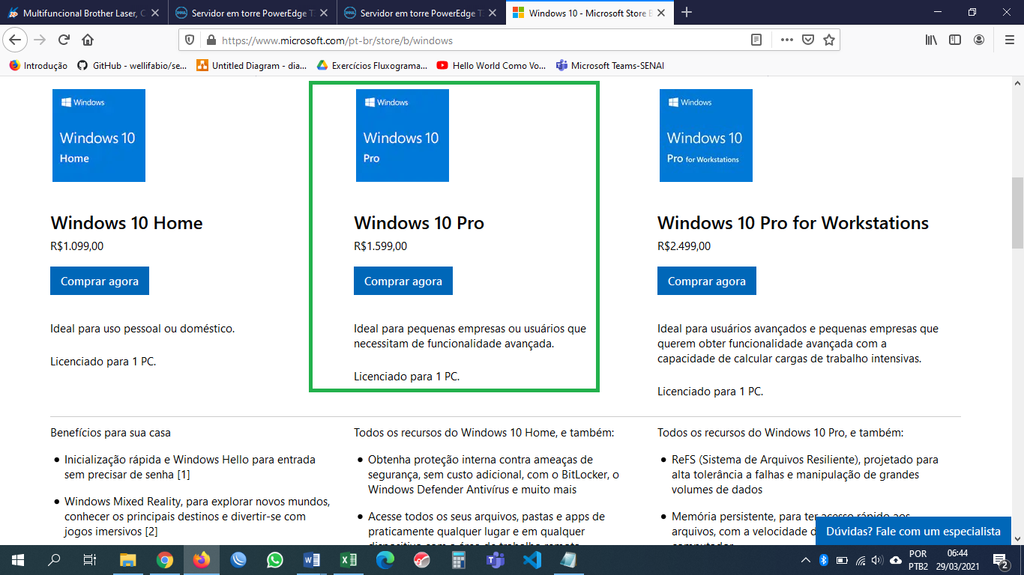

**Link cotação:** <https://www.microsoft.com/pt-br/store/b/windows>

**Office 365:** Cotado em 28 de março de 2021 | 15hs as 16hs

Essa licença pode ser instalada em até cinco dispositivos, vai ser usado uma única licença para os cinco colaborador.

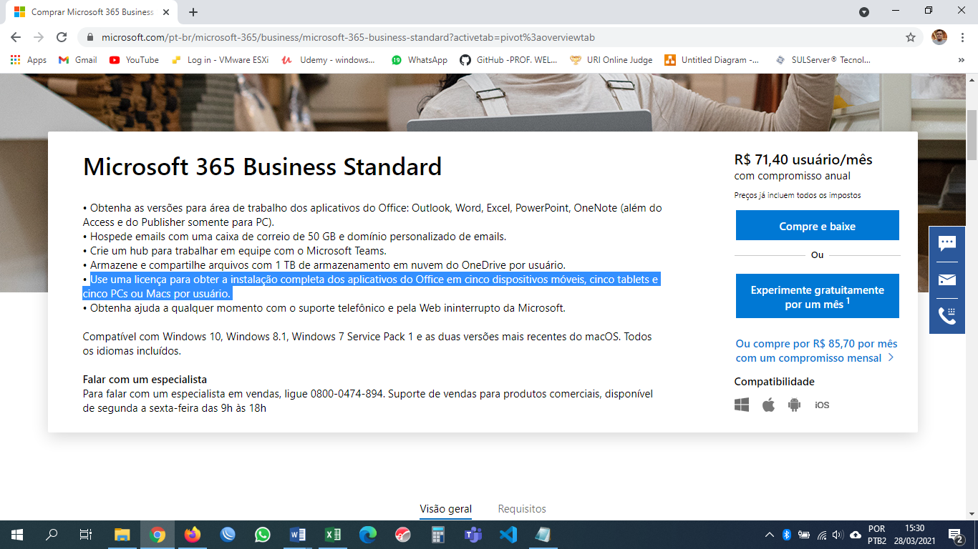

**Link cotação:** <https://www.microsoft.com/pt-br/microsoft-365/business/microsoft-365-business-standard?activetab=pivot%3aoverviewtab>

**AutoCad 2021:** Cotado em 29 de março de 2021 | 22hs as 23hs

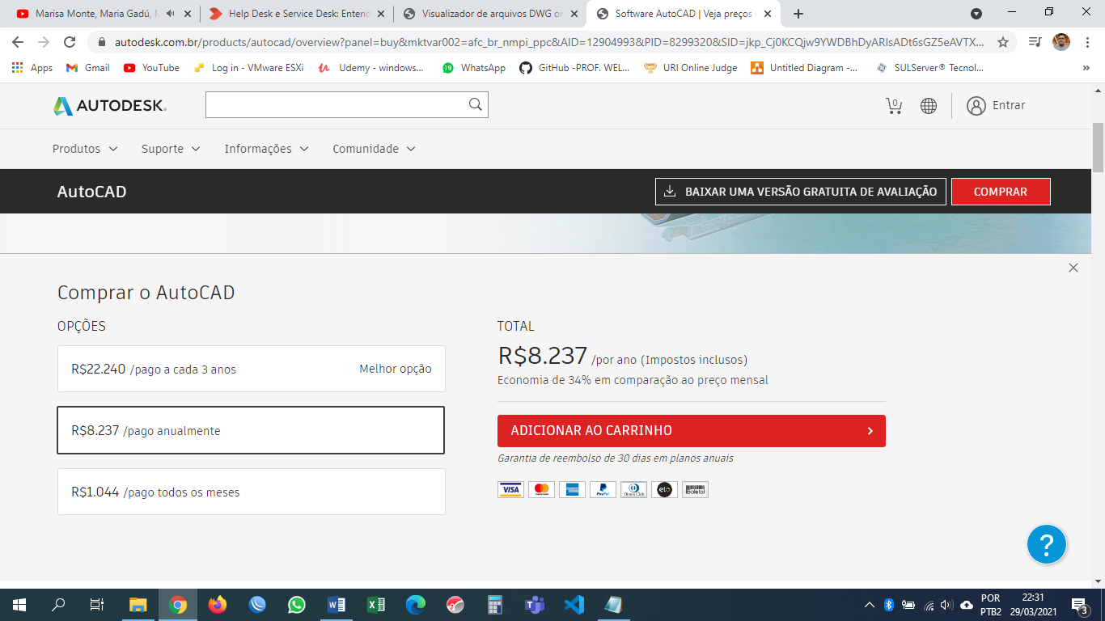

**Link cotação:** <https://www.autodesk.com.br/products/autocad/overview?panel=buy&mktvar002=afc_br_nmpi_ppc&AID=12904993&PID=8299320&SID=jkp_Cj0KCQjw9YWDBhDyARIsADt6sGZ5eAVTXxgguuKpSbK6J0FfnCuTb0WhRiku5gNvrv-xXtB69lbeIYcaAiJAEALw_wcB&cjevent=8bdca9e890f711eb82d700670a82b832&affname=8299320_12904993&term=1-YEAR>